

大学生创新创业训练计划项目
创新训练项目中期（阶段）检查表
项目编号 201909005
项目性质：创新训练☑ 创业训练□ 创业实践□
项目名称: 基于视觉的课堂有效参与度检测算法的研究与实现
项目名称（英文）： Vision based Research and Implementation of Detection Algorithm
of Effective Participation Degree in Classroom Teaching
项目依托学院： 人文学院
项目负责人： 谢宇霆
联系电话： 13826092013
E-mail： xyt@bupt.edu.cn
指导教师： 陈华
E-mail： chenhuabupt@163.com
起止年月： 2019.6-2020.6
填报时间：2019年12月6日
填写说明
- 本检查表所列各项内容均须实事求是，认真填写，表达明确严谨，简明扼要。
- 检查表为大16开本（A4），根据内容需要可自行加页，但格式须与原件一致。
- 检查表填写完毕后，须在“北京邮电大学大学生创新创业计划训练平台” 端口开放时间段内上传并提交，并请项目指导教师在网站上进行审核。
- 提交中期检查表前，要确定所有团队成员和指导教师已经在“北京邮电大学大学生创新创业计划训练平台”网站上注册完成，否则无法正常提交。
- 检查表填写时，“项目组成员签字”“指导教师签字”“学院检查小组意见”“学校意见”无须填写。
北京邮电大学大学生创新训练项目中期（阶段）检查表
项目名称 | 基于视觉的课堂有效参与度检测算法的研究与实现
项目负责人 | 姓名 |  | 联系电话 | 专业 |  | 学号 |  | 邮箱
项目负责人 | 谢宇霆 |  | 13826092013 | 软件工程 |  | 2016211969 |  | xyt@bupt.edu.cn
项目组成员 | 姓名 |  | 联系电话 | 专业 |  | 学号 |  | 邮箱
项目组成员 | 邢凯 |  | 13671080170 | 软件工程 |  | 2016211956 |  | xingkai@bupt.edu.cn
指导教师 | 姓名 |  | 职称 | 学院 |  | 电话 |  | 邮箱
指导教师 | 陈华 |  | 工程师 | 人文学院 |  | 13366831209 |  | chenhuabupt@163.com
项目级别  （定级阶段） | A级 □ B级 ☑ C级 □ D级 □
项目实施时间 | 立项时间：2019 年6月 预计结题时间： 2020年6月
- 项目进展情况（500~1000字，非文法、语言类专业需包含电路图、系统框图、软件流程图等具体成果概述）：
根据立项设计，本项目旨在利用计算机视觉技术，捕捉、识别、检测学生姿态、姿态变化及姿态的持续性等有效信息，通过构建数学模型，提出一种合理、有效的课堂教学参与度的评估算法，量化地输出兼具信度、效度的评教结论，为课堂教学评估提供真实、客观、可量化、可跟踪的反馈信息，便于课堂教学的对比以及进一步的完善。
针对项目目标，项目实施主要从三方面展开，即①基于抬头、低头场景，人脸识别的技术实现（已完成）；②提出参与度的评估算法（已完成）；③应用于课堂教学实拍场景中，获得参与度的最终结果（进行中）。用流程图描述目前我们的进展如下：
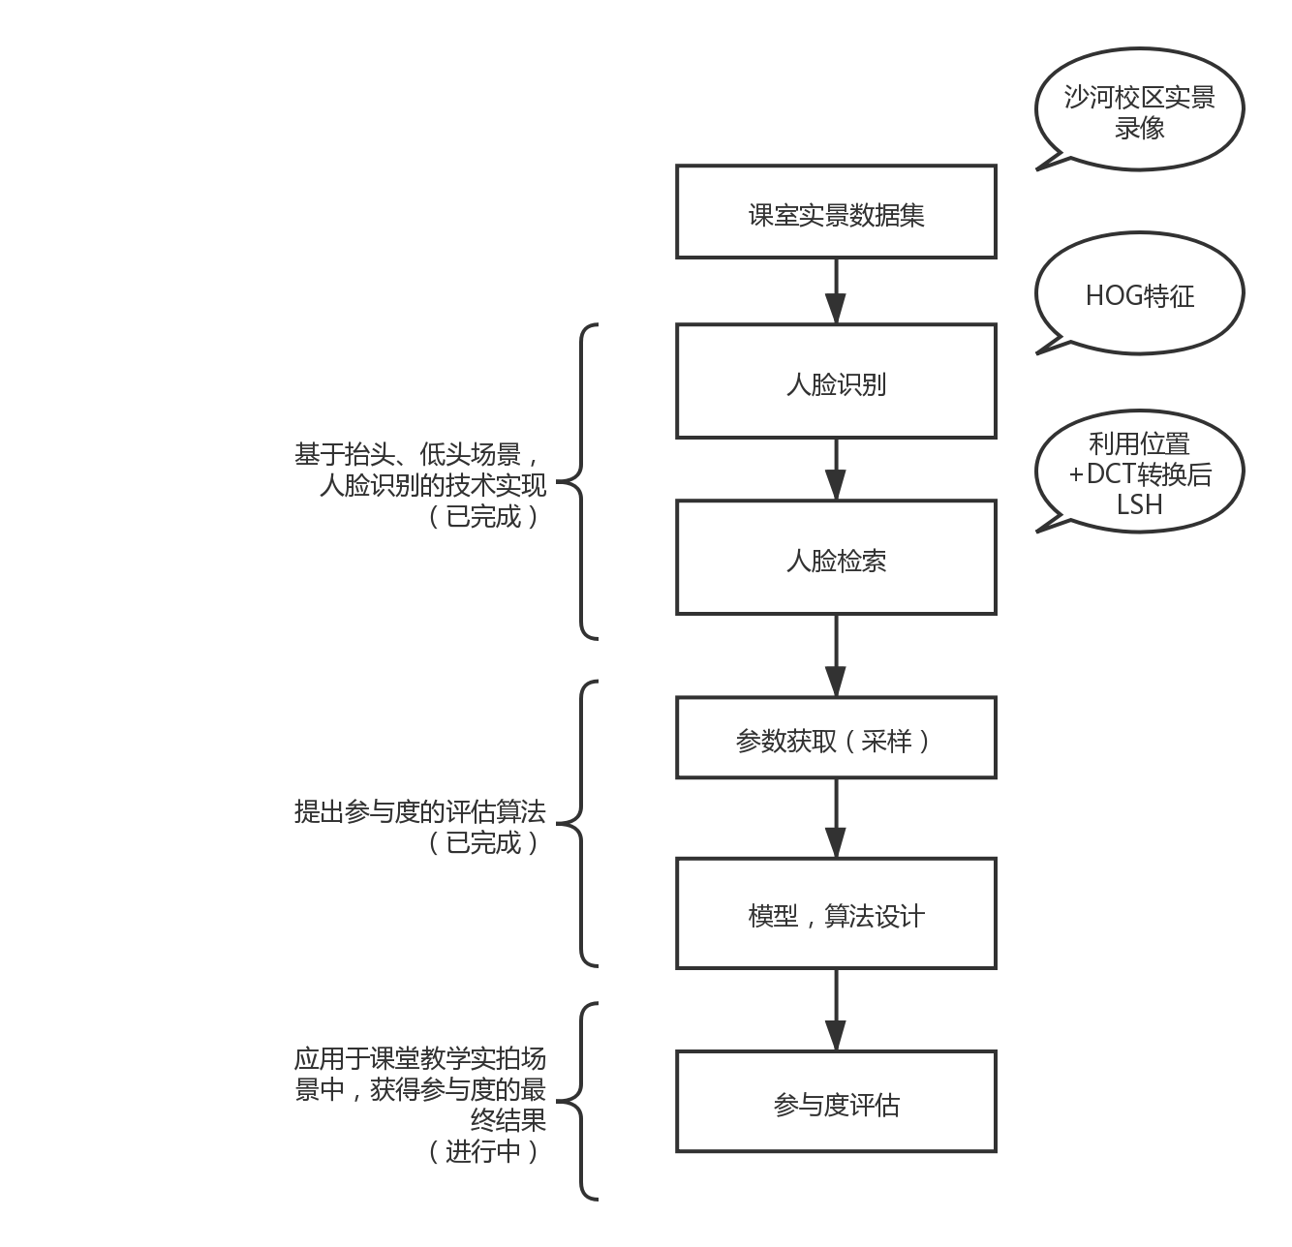

      - 基于抬头、低头场景，人脸识别的技术实现（已完成）
  - 利用自主实现的简化HOG特征的方式实现正脸检测
虽然在opencv或yolo等开源模型中有更鲁棒的识别方法，但是就我们的问题而言我们不希望对人脸的识别太过于精确，希望可以通过算法对角度要求的苛刻来保证对“抬头”这一行为的准确捕捉。
  - 对个体进行身份认证，实现时间轴上的追踪检测
对于检测出来的每一张人脸，我们先通过距离进行粗略估计它所对应的实体，如估计失败，则先进行DCT转换，获得特征性更高的频域特征，然后将频域特征进行LSH哈希，进行更强的检索。
  - 状态采集
基于此，可采集到有效个体在时间轴上的状态数据，人为选取采样间隔3秒，采样时长10分钟，采样点数200，即。
      - 提出参与度的评估算法（已完成）

  - 数据处理

基于采集的原始数据：，其中m为有效学生总数。对每一个有效学生i，求出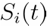对时间积分 、总递增时间 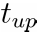 和总递增时段数量 其意义如下:
- ：考虑到采样离散，这个参数实际表征学生抬头听课的总时间长度
- ：采样函数的递增段积分，与相比更加精确地指明了学生持续参与的时间有多少
- ：如果学生在连续的一段时间内都保持抬头则记为1个抬头时段
2.2 参与度算法
获取以上参数后，设计采用TOPSIS(逼近理想解排序评价)方法对以上参数进行评估。本问题中各参数都有明确的最优和最劣值，适合使用TOPSIS，算法原理为计算某采样与最优和最劣值间的距离，获得与最优方案的相对接近程度，以此作为评价优劣的依据。具体实施方案：
①对每一个学生实体的参与度参数(, , )进行加权排序，如根据进行排序，给
与较大者较大的权重：
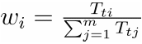
这样可以使积极听课的同学对结果影响的比例较大，获得权重：
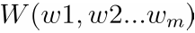
②将所有学生的数据与权重整合成为原始数据矩阵
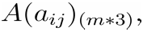其中
③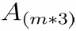归一化处理，如使用最大最小值归一化法或标准归一化：
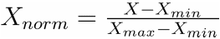
得到: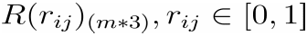

④确立最优解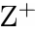和最劣解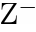，如：
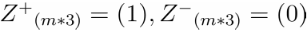
⑤然后计算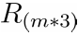和最优最劣解的距离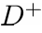和，求距离方式有很多，如欧氏距离：
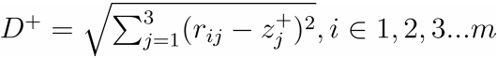
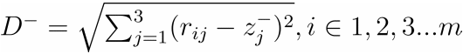
⑥最后通过和计算得到参与度综合评价值，方法有很多，如：
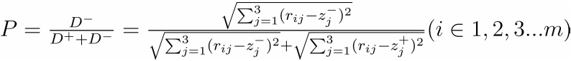
      - 应用于课堂教学实拍场景中，采集参数（已完成）
  - 监控视频的获取和前期处理
采用沙河校区某教室总时长约20小时的监控录像，选取上课时段，挑选角度和视野符合评估目标的课程片段作为数据集。
  - 对有效个体进行追踪采样：采样间隔3秒，采样时长10分钟，采样点数200
对监控视频进行1帧/3秒的采样，每次采样总计10分钟（也即每个评估结果产生的对象的单位是10分钟的200次采样），采样中使用均值滤波记录采样值。
  - 参数获取
参数获取旨在获取和单个学生有关的参与度信息，因此将学生类设计如下：
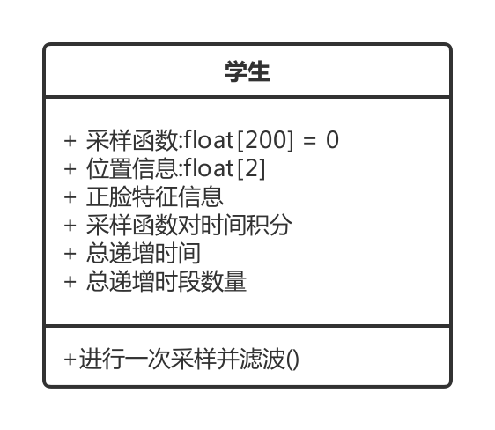
将采集到的原始数据进行表征，其中m为有效学生总数。

- 研究成果概述（含发表文章或申请专利）（300字以上）（项目成果作为附件附在中期检查报告后面）
- 预期将发表一篇题为“基于视觉的课堂参与度评估”的论文
- 预期将完成一套具有可视化界面和配套硬件的课堂参与度评估应用程序系统
- 下一阶段工作计划：
- 完成待测试部分的模型和功能在真实数据集上的测试，发现问题和改进性能
- 利用TOPSIS模型对真是教学课堂场景进行进行参数采集和算法评估，获取参与度数值
- 整理成学术论文
- 存在的问题、建议及需要说明的情况：
存在的问题主要为目前开发进度尚可但是受限于种种原因在实际数据集上测试还做得比较少，因此很多模型和算法上的具体细节是否合理有效还有待探索。下一步的工作中会主要侧重于模型的实际效用以及在数据集上和主观评估结果的差异。
- 指导教师综合评价：
工作量饱满，项目进展顺利，参与度算法的提出合理有效，且具有可行性，但后续时间紧凑，进度需加快。

项目组成员个人分工及完成情况
项目成员姓名 |  | 各自负责的项目研究内容 |  |  | 工作量 |  | 已完成的内容
谢宇霆 |  | 人脸检索，程序开发，模型设计 |  |  | 5小时/周 |  | 算法设计，编写
刑凯 |  | 人脸检测，程序开发，模型设计 |  |  | 5小时/周 |  | 数学原理分析，代码编写
经费使用情况（需附：《北京邮电大学大学生创新性实验计划项目经费使用明细表》）

项目组成员签字：
指导教师签字： 年 月 日
学院检查小组意见：

基地主任签字（章）： 年 月 日
是否同意继续执行 |  |  |  |  | 是 否
学校意见：

签章： 年 月 日
附表：

北京邮电大学
大学生创新训练项目经费使用明细表
项目所在学院（签章）： 日期:2019.12.16

支出类别 |  | 支出金额（元） | 支出内容（所购买的具体物资/服务） | 支出说明  （该项支出在项目实施中的作用）
1、业务费 | 书费、资料费、复印打印费等费用
2、仪器设备购置费 | 购置或试制专用仪器设备，对现有仪器设备进行升级改造等费用 | 500 | Usb1080p摄像头 | 必备的硬件设备
3、材料费 | 芯片、模块、元器件、电路板等低值易耗品费用
4、差旅费 | 开展项目调研、学术交流等所发生的外埠差旅费
5、版面费 | 期刊论文发表、专利申请等费用
6、其他 | 1-5类别以外的其他花费
合计（元） | 500

项目指导教师签字： 项目负责人签字：
项目组其他成员签字：

